образовательное учреждение высшего образования

«Санкт-Петербургский национальный исследовательский университет

информационных технологий, механики и оптики»

**факультет программной инженерии и компьютерной техники**

**ЛАБОРАТОРНАЯ РАБОТА № 3**

по дисциплине

‘ПРОГРАММИРОВАНИЕ’

Вариант № 31180954

*Выполнил:*

Студент группы P3118

Шипунов Илья Михайлович

*Преподаватель:*

Письмак Алексей Евгеньевич

Санкт-Петербург

2021

Задание:

**Описание предметной модели, покоторой должна быть построена объектная модель:**

Не в силах стерпеть такой грубости, Селедочка молча отстранила Знайкины руки и, гордо подняв голову, зашагала прочь. Фуксия тоже с достоинством подняла голову, поджала губки и пошла за Селедочкой. Знайка с недоумением смотрел, как они скрылись в своём домике, который стоял на краю площади. Только сейчас он сообразил, какую совершил глупость, и побежал за ними. Пока происходил этот разговор, к Космическому городку стали стекаться жители, желавшие посмотреть на отлет космического корабля. Увидев, что ракеты на месте нет, все решили, что запуск уже произведен и Знайка со своими друзьями улетел на Луну. Все были страшно расстроены тем, что не смогли присутствовать при старте межпланетной ракеты. Некоторые были даже рассержены. Особенно лютовал профессор Звездочкин, который специально приехал для этой цели из Солнечного города.

**Программа должна удовлетворять следующим требованиям:**

1. Доработанная модель должна соответствовать принципам SOLID.
2. Программа должна содержать как минимум два интерфейса и один абстрактный класс (номенклатура должна быть согласована с преподавателем).
3. В разработанных классах должны быть переопределены методы equals(), toString() и hashCode().
4. Программа должна содержать как минимум один перечисляемый тип (enum).

UML-диаграмма классов:

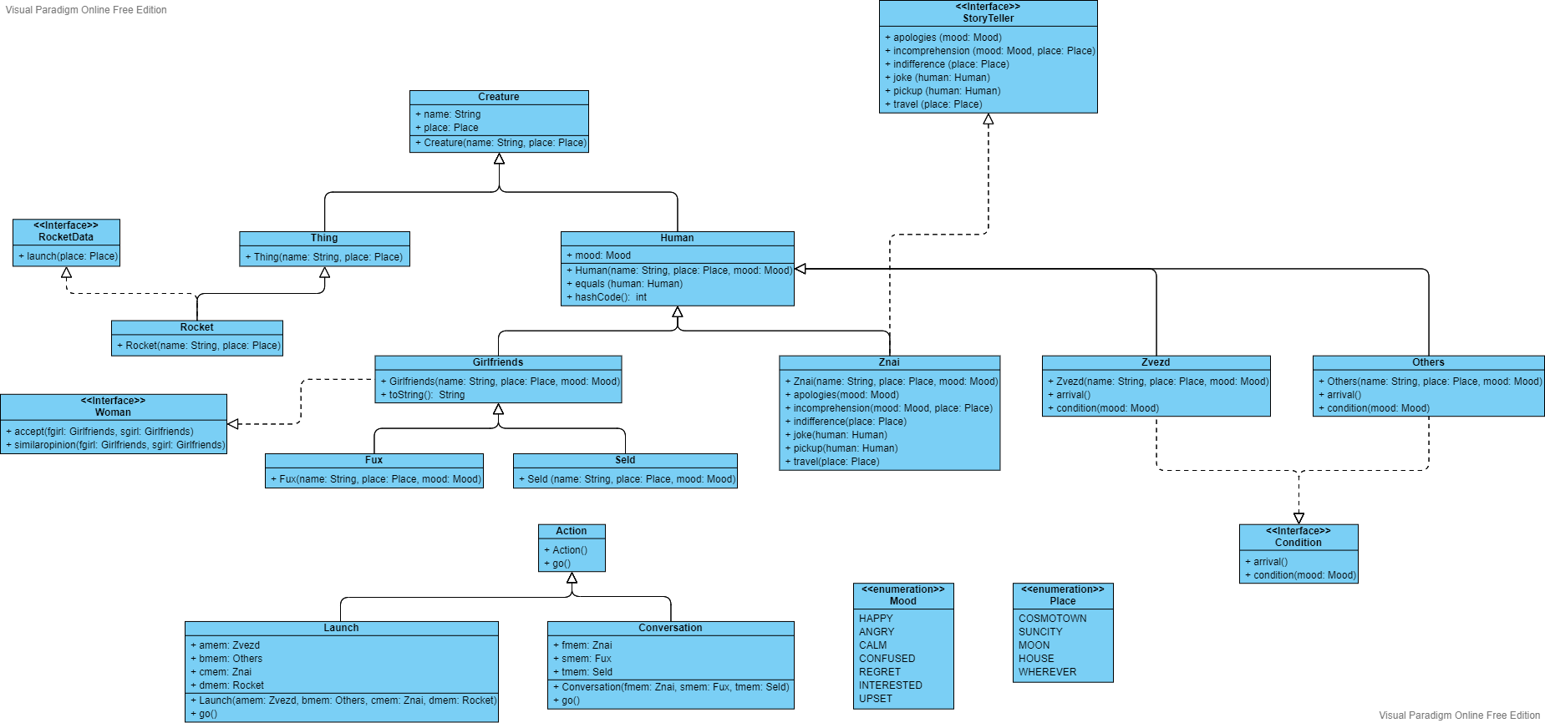

Ссылка на github с кодом: <https://github.com/ShipIM/ThirdTask>



Результат работы программы:

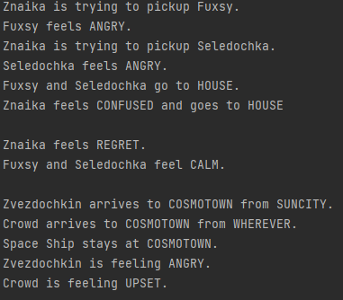

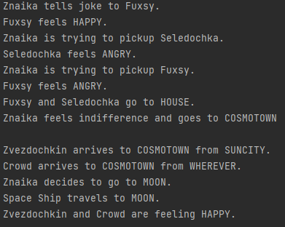

Вывод

Во время выполнения лабораторной работы я ознакомился с принципами SOLID, STUPID, классом Object и его методами, научился работать с интерфейсами, перечислениями и абстрактными классами.